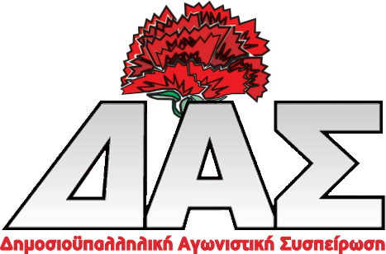
ΟΛΟΙ ΣΤΗΝ ΠΑΝΑΤΤΙΚΗ ΣΤΑΣΗ ΕΡΓΑΣΙΑΣ την Παρασκευή 11 Μάη, από τις 12:00 μέχρι το τέλος ωραρίου & στη συγκέντρωση στις 12:30 στη Πλατεία Κλαυθμώνος

Κατεβαίνουμε μαζικά στην κινητοποίηση για την διεκδίκηση μόνιμης δουλειάς για όλους τους εργαζόμενους, ενάντια στις ελαστικές σχέσεις εργασίας, ενάντια στην ομηρία και την ανακύκλωση της ανεργίας.
Η κυβέρνηση ΣΥΡΙΖΑ-ΑΝΕΛ για άλλη μια φορά με την πρόσφατη ψήφιση των «προαπαιτούμενων» της Ε.Ε. και των άλλων θεσμικών της εταίρων, της 3^{ης} αξιολόγησης, πρόσθεσε εμπόδια στην μονιμοποίηση των συμβασιούχων συναδέλφων μας, την ώρα που η υποστελέχωση στις δημόσιες υπηρεσίες και ιδιαίτερα στην υγεία, την παιδεία, τις κοινωνικές υπηρεσίες και τους ΟΤΑ τσακίζει κόκαλα, με αρνητικές επιπτώσεις στα λαϊκά στρώματα.
Ταυτόχρονα κατ’ επιταγή του μεγάλου κεφαλαίου και των αφεντικών της, προχώρησε σε χιλιάδες απολύσεις στους Δήμους, ενώ οι προσλήψεις που έγιναν ούτε για μπάλωμα των πραγματικών αναγκών δεν φτάνουν.
Οι εργαζόμενοι γνωρίζουμε ότι η ανεργία και οι ελαστικές σχέσεις εργασίας είναι σύμφυτες με την ανάπτυξη, που έχει κριτήριό της το κέρδος, που μετατρέπει τα «ματωμένα πλεονάσματα» και τους πόρους που εξοικονομεί σε κίνητρα προς τους επιχειρηματικούς ομίλους.
Γνωρίζουμε ότι η υποστελέχωση, η απαγόρευση των προσλήψεων, η συνέχιση της ομηρίας των συμβασιούχων και η επέκταση των ελαστικών σχέσεων εργασίας χρησιμοποιούνται και ως άλλοθι για την προώθηση των ιδιωτικοποιήσεων υπηρεσιών και αρμοδιοτήτων του δημοσίου, που όλα τα κόμματα του ευρωμονόδρομου σιγοντάρουν.

Απαιτούμε :
- Μετατροπή των όλων των συμβάσεων σε αορίστου χρόνου χωρίς όρους και προϋποθέσεις
- Καμία απόλυση συμβασιούχου
- Προσλήψεις μόνιμου προσωπικού σε όλες τις υπηρεσίες
- Μόνιμη και σταθερή δουλειά για όλους

Αθήνα 7-5-2018

